Programme entraînement Intensité C2- 3
Thème Travailler : Intensité
Durée 2 H
Ex de Parcours :
La Tour-de-Salvagny - Azergues 76km +1070m | OpenRunner
N°14109653
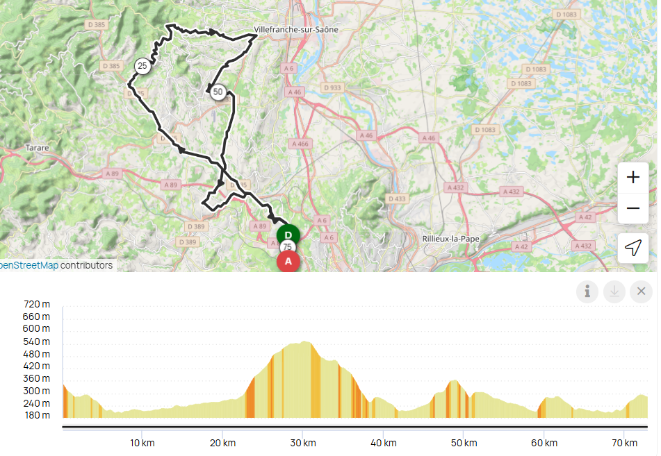

Exercice à réaliser : (Attention : les valeurs bpm et watt sont données à titre indicatif, suivant les personnes ces valeurs peuvent être différentes)
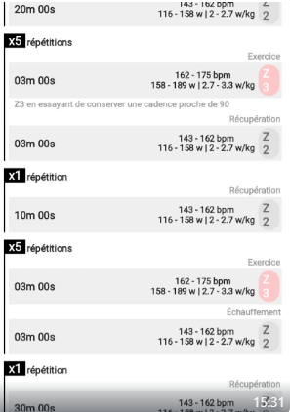

1 Echauffement : 20. Min du km 10 au km 21 (Ternand) Z2
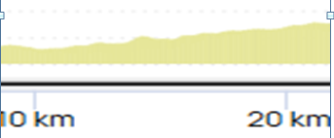

2 Travail Intensité à répéter 5 Fois (séquence Totale 30 min)
3 min Force Z3
3 récupération Z2
A la fin de la cinquième répétition, le cycliste devrait être en haut de la bosse (Saule d’Oingt)
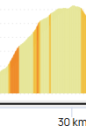

3 récupération 10 Min
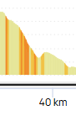
4 Travail Intensité à répéter 5 Fois (séquence Totale 30 min)
3 min Force Z3
3 récupération Z2
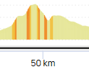
5 récupération 30 min
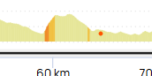

Rappel définition des zones pour cette fiche :
Z1 la plus basse
Z5 La plus haute à Bloc

